В Москве участников форума «Золотой эполет» познакомили с Федеральной противопожарной службой

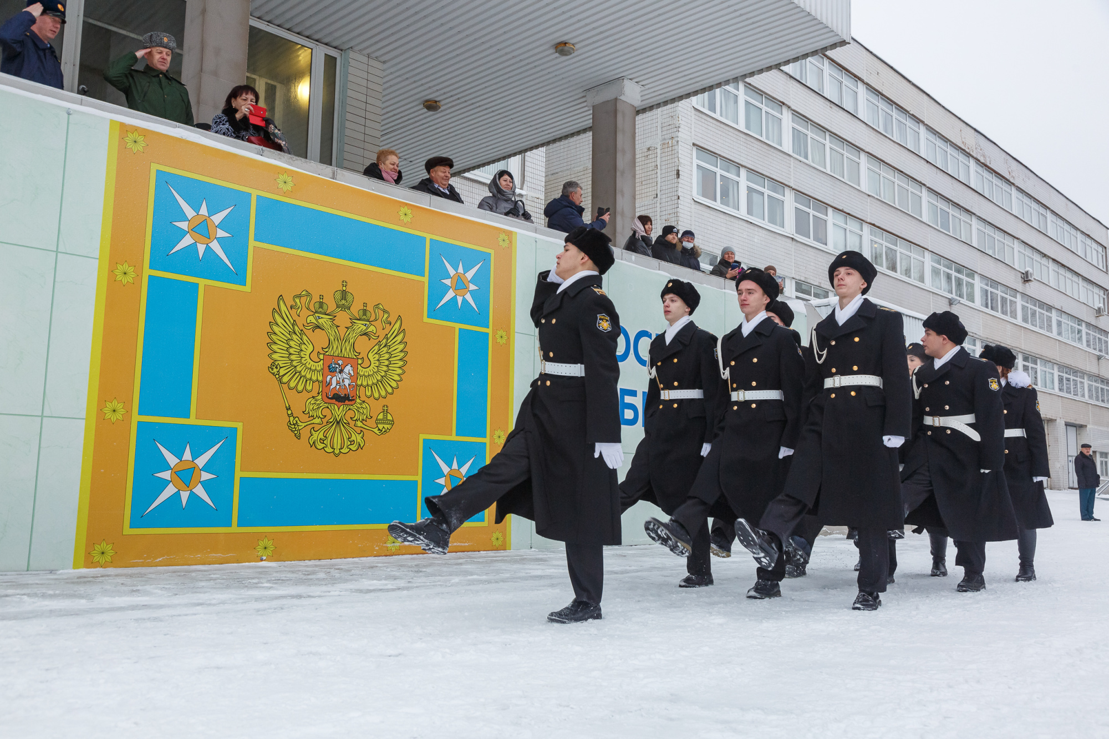

16 декабря в Московском учебном центре Федеральной противопожарной службы имени Героя Советского Союза С.И. Постевого принимали участников Всероссийского кадетского слета «Золотой эполет».
Учащихся кадетских и инженерно-технических учебных заведений, а также юных членов военно-патриотических объединений из разных регионов России познакомили с одной из самых сложных профессий в мире – пожарного-спасателя. Сотрудники МЧС рассказали молодому поколению об особенностях тушения пожаров и проведения аварийно-спасательных работ. Кроме того, на территории центра участники форума приняли участие в смотре-конкурсе по строевой подготовке.
Президент Всероссийского молодежного центра «Олимп» Валерий Тюмеров отметил, что цель фестиваля «Золотой эполет» - не только развитие системы патриотического воспитания российской молодежи, ее приобщение к историческому прошлому страны, но и профессиональная ориентация молодого поколения.
«Мы благодарны организаторам конкурса за то, что они пошли нам навстречу и включили в программу конкурса мероприятия с участием МЧС России. Этот слет посвящён великим русским полководцам: в этом году исполнилось 800 лет со дня рождения Александра Невского и 125 лет со дня рождения наших легендарных маршалов Георгия Жукова и Константина Рокоссовского. Участников форма ждет много интеллектуальных состязаний: олимпиады пойдут по математике, физике, обществознанию, русскому языку. Также будет проведена викторина по общевойсковой подготовке», - сообщил Валерий Валентинович.
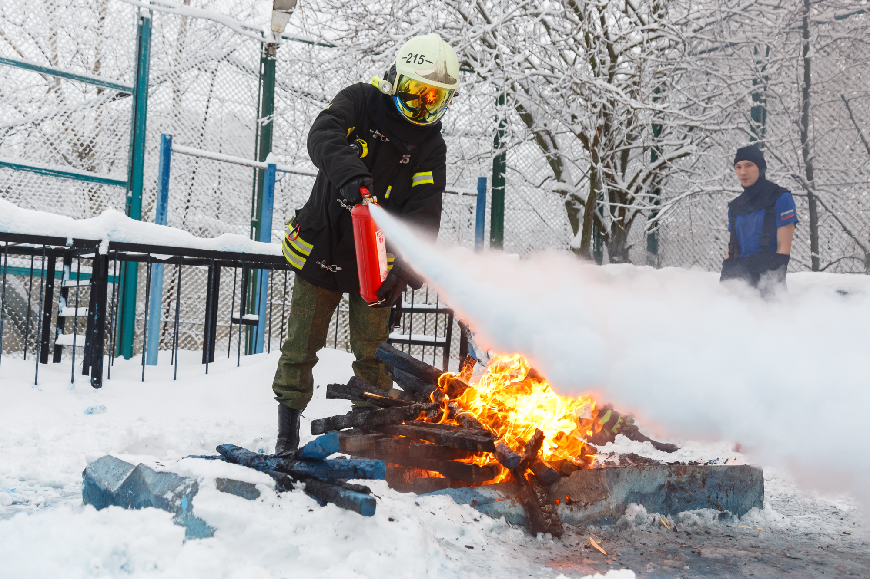

Начальник Московского учебного центра ФПС Владимир Фомичев пояснил, что на базе учебного цента проводится один из этапов конкурсной программы, в рамках которого в игровой и познавательной форме ребятам покажут, как пользоваться пожарной техникой и работать в дымокамере, научат пользоваться первичными средствами пожаротушения.
Cо своей стороны, заместитель директора колледжа «Инфолайн» Александр Максименко пожелал всем участникам слета получить незабываемый опыт и выбрать свое направление в жизни. «Это мероприятие призвано показать кадетам, какой широкий спектр развития у них есть в МЧС России. Мы можем подготовить специалистов по высотной подготовке, пожарной подготовке, специалистов по оказанию первой помощи, которые в дальнейшем будут востребованы на рынке труда и в Министерстве по делам гражданской обороны, чрезвычайным ситуациям и ликвидации последствий стихийных бедствий», - добавил представитель колледжа.
В Форуме традиционно участвуют кадетские школы, кадетские классы, общеобразовательные школы, юнармейские объединения, военно-патриотические клубы, центры и учреждения дополнительного образования. В программе Форума – состязания по общеобразовательным дисциплинам, защиты научных работ, компьютерные викторины, конкурсы.
В состав жюри вошли представители Военного учебного цента при МГТУ им. Н.Э. Баумана, Московского политехнического университета, Национального исследовательского университета «МИСиС», Московского учебного цента Федеральной противопожарной службы, Центра спасательных операций особого риска Лидер МЧС России, пожарно-спасательного колледжа «Инфолайн».

